ÚJRA! ÚJRA! ÚJRA!
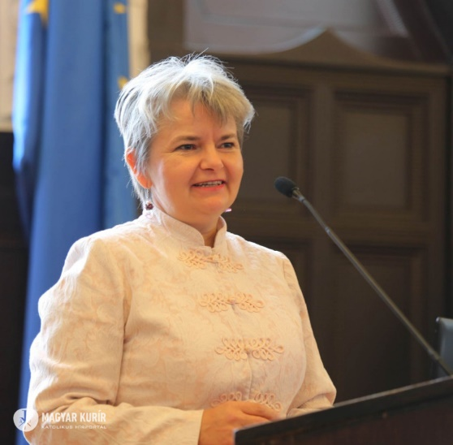
Uzsalyné Dr. Pécsi Rita
előadása Kispesten
a Rózsatéri Gyülekezet templomában
(1196 Bp. Jáhn F. u. 107.)
„Neveléskutatóként a személyiség hatékony fejlesztése, az érzelmi intelligencia humán tőkévé alakítása érdekel. Legjobban tehát az, hogy hogyan tanítsunk-neveljünk úgy, hogy ne csupán ismereteket, hanem életet alakító tudást és tapasztalatot adjunk át.”
Időpont: 2024. április 29. (hétfő)
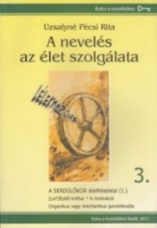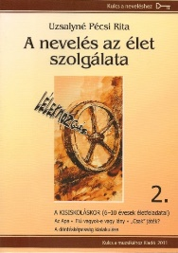

Az előadás 17.30-kor kezdődik.
Szeretettel hívjuk és várjuk az előadásra, ha ön szülő, nagyszülő, pedagógus, gyermekekkel foglalkozó!
Sok-sok érdeklődőre számítunk!
A nevelés tanulására is egy életen át nyitottá kell válnunk!
Felelősek vagyunk gyermekeink növeléséért!
Ugye, ön is ott lesz?
Az előadás ingyenes….

